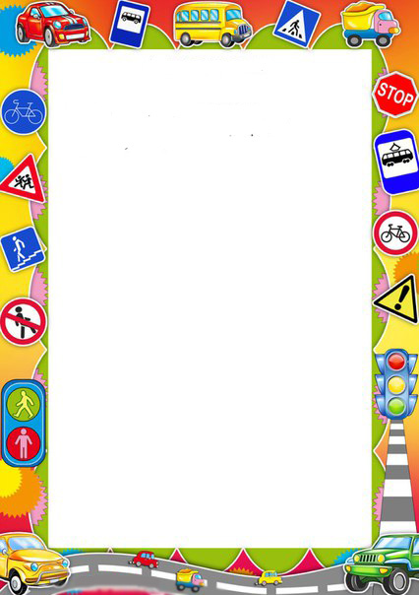
Консультации для родителей

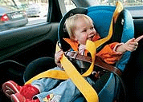
«Детское автокресло - безопасность и комфорт малыша»
Каждые родители стараются максимально уберечь своего ребенка от опасностей. Но иногда бывает, что мамы и папы проявляют беспечность, надеясь на пресловутое «авось». В том числе и тогда, когда перевозят свое чадо в автомобиле.
Сегодня закон нашей страны обязывает родителей пользоваться специальными автомобильными креслами для перевозки детей, и это хорошо. Но выбор самого кресла и правильная установка не менее важны, чем само его наличие.
Строго настрого запрещается крепить детское авто-кресло на переднем сиденье в том случае, если автомобиль оснащен воздушными подушками безопасности водителя и рядом сидящего пассажира. Экстренный выброс подушки безопасности может травмировать ребенка.
Авто-кресло подбирают в соответствии с весом ребенка, поэтому перед «походом» в магазин взвесьте своего малыша.
При выборе кресла обратите внимание на его маркировку — ECE R44/03, Это подтверждает его соответствие Евро Стандарту Безопасности.
Прежде всего, ребенку должно быть комфортно в кресле. Скорее всего, удобство — элемент пассивной безопасности, ведь если ребенка что-либо тревожит, он будет капризничать и отрывать внимание водителя от дороги.

Если ребенок не достиг трехлетнего возраста, то идеальным вариантом станут Y-образные или пятиточечные ремни. В авто-креслах с внутренними ремнями должна быть матерчатая прокладка у замка-пряжки. В случае лобового столкновения именно это место сыграет роль амортизатора, поэтому прокладка должна быть достаточно широкой и упругой.
Авто-кресло должно быть простым в эксплуатации. Тогда, кто бы не возил Вашего ребенка, легко сможет установить его.
Чем меньше возраст малыша, тем важнее для него возможность спать во время поездки, поэтому желательно приобретать кресло с двумя режимами регулировки (положение бодрствования и положение сна).
По мере роста ребенка Вам в любом случае придется купить как минимум 2 авто-кресла, поэтому рекомендуется приобретать их в магазинах с широким выбором (авто-кресла всех 5 групп): тогда Вы точно сможете выбрать то, что нужно именно Вам. К тому же, это оптимизирует затраты.
Для любого возраста, а значит, веса и размеров быстрорастущих детей производятся всевозможные группы авто-кресел.
Существуют и универсальные — трансформеры, они подходят сразу для нескольких категорий детей. Поэтому их считают более практичными и экономными, так как их хватит намного дольше.

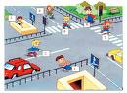
Родителям о правилах дорожного движения
Хотя в дошкольных учреждениях педагоги проводят занятия с детьми по правилам дорожного движения, привлекая сотрудников дорожной полиции, на радио и телевидении выходят специальные тематические передачи, в различных издательствах готовятся брошюры, плакаты, листовки, пропагандирующие правила дорожного движения, однако ситуация к лучшему не изменяется. Более того, из года в год детский травматизм растёт, дети гибнут и получают увечья по-прежнему большей частью в непосредственной близости от дома.
Большинство родителей, обеспокоенных за своих детей, прибегают к брани, многословным предупреждениям и даже к наказаниям. Такой метод не даёт эффекта, ведь ребёнок 3-5 лет (а часто и старше) не может осознать опасности. Он не представляет автомобиль в качестве опасности, которая может принести увечье или лишить жизни, наоборот, с автомобилем у него связаны приятные впечатления. Ничто так не влечёт малыша, как автомобиль будь то игрушечный или настоящий.
Ребёнка можно научить выполнять все требования безопасности, не прибегая к запугиванию. Ребёнку необходимо внушить, что проезжая часть предназначена исключительно для транспортных средств, а не для игр. Можно научить детей ещё до того, как они пойдут в школу, умению ориентироваться в транспортной среде, прогнозировать разные ситуации, правильно определять место, где можно переходить дорогу, а перед переходом быть достаточно терпеливым и всегда оглядеться по сторонам, прежде чем сойти с тротуара.
Терпение и настойчивость являются эффективными средствами, обеспечивающими успех дела. Терпение и настойчивость — то, чего нам так не хватает в повседневной жизни. Терпение и настойчивость, нам необходимо запастись хотя бы ради спасения жизни и здоровья собственных детей.

Причиной дорожно-транспортных происшествий чаще всего являются сами дети. Приводит к этому незнание элементарных основ правил дорожного движения, безучастное отношение взрослых к поведению детей на проезжей части. Предоставленные самим себе, дети, особенно младшего возраста, мало считаются с реальными опасностями на дороге. Объясняется это тем, что они не умеют ещё в должной степени управлять своим поведением. Они не в состоянии правильно определить расстояние до приближающейся машины и её скорость, и переоценивают собственные возможности, считают себя быстрыми и ловкими. У них ещё не выработалась способность предвидеть возможность возникновения опасности в быстро меняющейся дорожной обстановке.
Поэтому они безмятежно выбегают на дорогу перед остановившейся машиной и внезапно появляются на пути у другой. Они считают вполне естественным выехать на проезжую часть на детском велосипеде или затеять здесь весёлую игру.
Избежать этих опасностей можно лишь путём соответствующего воспитания и обучения ребёнка. Важно знать, что могут сами дети.
Малыш 2-4 лет, может отличить движущуюся машину, от стоящий на месте. О тормозном пути он ещё представления не имеет. Он уверен, что машина может остановиться мгновенно.
Важно, чтобы родители были примером для детей в соблюдении правил дорожного движения:
- Не спешите, переходите дорогу размеренным шагом.
- Выходя на проезжую часть дороги, прекратите разговаривать — ребёнок должен привыкнуть, что при переходе дороги нужно сосредоточиться.
- Не переходите дорогу на красный или жёлтый сигнал светофора.
- Переходите дорогу только в местах, обозначенных дорожным знаком «Пешеходный переход».
- Из автобуса, троллейбуса, трамвая, такси выходите первыми. В противном случае ребёнок может упасть или побежать на проезжую часть дороги.
- Привлекайте ребёнка к участию в ваших наблюдениях за обстановкой на дороге: показывайте ему те машины, которые готовятся поворачивать, едут с большой скоростью и т.д.
- Не выходите с ребёнком из-за машины, кустов, не осмотрев предварительно дороги, — это типичная ошибка, и нельзя допускать, чтобы дети её повторяли.
- Не разрешайте детям играть вблизи дорог и на проезжей части улицы.

Соблюдать правила необходимо и в автомобиле:
Здесь перед вами открывается обширное поле деятельности, так как примерно каждый третий ребёнок, ставший жертвой дорожно-транспортного происшествия, находился в качестве пассажира в автомобиле. Это доказывает, как важно соблюдать следующие правила
- Пристёгиваться ремнями необходимо абсолютно всем! В том числе и в чужом автомобиле, и при езде на короткие расстояния. Если это правило автоматически выполняется взрослыми, то оно легко войдёт у ребёнка в постоянную привычку.
- Если это возможно, дети должны занимать самые безопасные места в автомобиле: середину или правую часть заднего сиденья, так как с него можно безопасно выйти прямо на тротуар.
- Как водитель или пассажир вы тоже постоянно являете пример для подражания. Не будьте агрессивны по отношению к другим участникам движения, не обрушивайте на них поток проклятий. Вместо этого объясните конкретно, в чём их ошибка. Используйте различные ситуации для объяснения правил дорожного движения, спокойно признавайте и свои собственные ошибки.
-Во время длительных поездок почаще останавливайтесь. Детям необходимо двигаться. Поэтому они будут стараться освободиться от ремней или измотают вам все нервы.
- Прибегайте также и к к альтернативным способам передвижения: автобус, железная дорога, велосипед или ходьба пешком

